**新 书 推 荐**

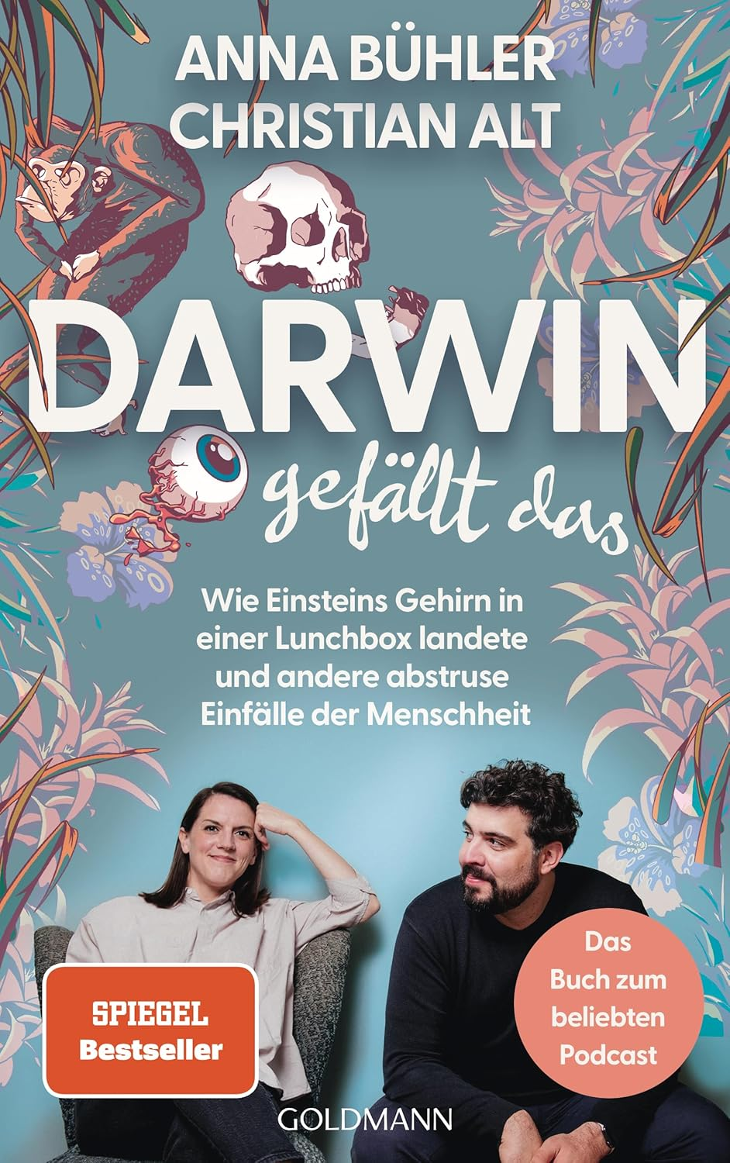

**中文书名：《达尔文也觉得有趣：爱因斯坦大脑与午餐盒的奇妙邂逅及人类的荒诞创意》**

**英文书名：DARWIN LIKES THIS: How Einstein's Brain Ended up in A Lunchbox and Other Abstruse Ideas of Mankind**

**德语书名：Darwin gefällt das: Wie Einsteins Gehirn in einer Lunchbox landete und andere abstruse Einfälle der Menschheit**

**作 者：Anna Bühler & Christian Alt**

**出 版 社：Goldmann**

**代理公司：Marcel/ANA/Winney**

**页 数：208页**

**出版时间：2024年11月**

**代理地区：中国大陆、台湾**

**审读资料：电子稿**

**类 型：大众文化**

**内容简介：**

**人类史上那些滑稽的失误**

人类，无疑是成功的典范。若非数千年来众多智者提出无数绝妙构想，我们绝无可能达到今日的辉煌成就。进化论之父查尔斯·达尔文想必会对现状倍感欣慰：适者生存，强者为王，这本就是世界的运行法则。然而，那些 “次强者” 又该如何呢？

安娜·比勒与克里斯蒂安·阿尔特早已厌倦了史书只记载胜利者的传统。在他们眼中，失败者身上蕴含着更多智慧。毕竟，总得有人亲尝毒莓，测试三分钟后炉灶是否仍烫，验证钢化玻璃是否真正安全。这些看似愚蠢的尝试，实则为人类的进步铺平了道路。

在其畅销播客《达尔文也觉得有趣》的衍生著作中，这些从未载入史册的 “天才创意” 终于获得了正名，以图文并茂的形式得以留存。比勒与阿尔特用生动的笔触，为我们讲述了将炸弹绑缚于蝙蝠的军事计划、荒诞不经的自我人体实验、那些在自家后院建造核反应堆的青少年，以及一心要赢得英国公开赛的起重机操作工们的故事。这些看似荒诞不经的故事，却蕴含着人类探索未知、勇于尝试的勇气与精神。

**作者简介：**

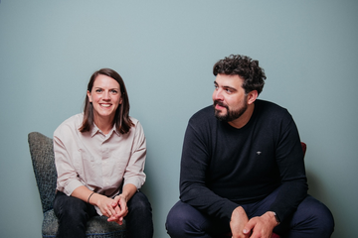**安娜·比勒（Anna Bühler）**是播客制作人，主持历史类节目《达尔文也觉得有趣》（Darwin gefällt das）。

**克里斯蒂安·阿尔特（Christian Alt）**（1988年生）身兼作家与播客主，专注研究各类可疑课题。其处女作《安格拉·默克尔是希特勒的女儿》（*Angela Merkel is Hitler's daughter*）揭秘阴谋论世界，第二部作品《真相就在（不）远处》（*The truth is (n)somewhere out there*）则探讨了新兴的UFO热潮。

**媒体评论：**

“与众不同的科学”——《科隆报》

“本书以其丰富的内容吸引读者。”—— ORF Kontext

“不禁让人捧腹大笑！”——《地铁》杂志

目录：

前言 7

飞翔的园艺椅 9

椅子危机 20

多伦多的窗户坠落事件 25

蝙蝠炸弹 29

徒劳的求爱 37

放射性的童子军 49

他无法被杀死 59

瓦萨是什么？ 66

幽灵姐妹帝国 71

爱因斯坦在保鲜盒里 79

可可果 89

史上最倒霉的幸运儿 99

玛丽·梅隆，又名伤寒玛丽 111

入殓 119

华尔街的女巫 125

飞翔的裁缝 133

斯大林的人类猿猴 139

咆哮 153

平地地球宇航员 163

明斯特的再洗礼派王国 169

大规模动物饲养的发明者 184

致谢 193

参考文献 195

**感谢您的阅读！**

**请将反馈信息发至：版权负责人**

**Email**：[**Rights@nurnberg.com.cn**](mailto:Rights@nurnberg.com.cn)

安德鲁·纳伯格联合国际有限公司北京代表处

北京市海淀区中关村大街甲59号中国人民大学文化大厦1705室, 邮编：100872

电话：010-82504106, 传真：010-82504200

公司网址：[http://www.nurnberg.com.cn](http://www.nurnberg.com.cn/)

书目下载：<http://www.nurnberg.com.cn/booklist_zh/list.aspx>

书讯浏览：<http://www.nurnberg.com.cn/book/book.aspx>

视频推荐：<http://www.nurnberg.com.cn/video/video.aspx>

豆瓣小站：<http://site.douban.com/110577/>

新浪微博：[安德鲁纳伯格公司的微博_微博 (weibo.com)](https://weibo.com/1877653117/profile?topnav=1&wvr=6)

微信订阅号：ANABJ2002

